Evaluation sommative : Discrimination et obésité
Conditions de réalisation :  * Durée 1 heure  * Aucun document autorisé  * Travail individuel et autonome | Critères de réussite :  * - 1 pour non respect du temps  * - 1 pour travail non autonome  * 0 à l’évaluation en cas de tricherie

Document 1
Ils ont tous les deux les mêmes yeux bleus. L'un s'appelle Vincent, l'autre Guy. Le premier s'est pris 18 refus sur un envoi de 50 CV pour un poste de commercial, l'autre 40. Il s'agit pourtant de la même personne, dont la photo a subi des transformations par informatique, les mêmes CV mais pas les mêmes profils. Vincent est svelte. Guy est obèse. Là est leur seule différence. Sébastien et Roger postulaient pour des emplois de télé opérateurs. Sébastien a été rappelé 25 fois, Roger 19. Roger est d'une autre dimension, obèse lui aussi.
Document 2
De plus, les personnes souffrant de leurs kilos en trop sont montrées du doigt, marginalisées et mises au ban de la société.. Après l'école, la discrimination se poursuit de façon choquante dans le milieu du travail. Cet état de fait est particulièrement démontré au moment de l'embauche. L'apparence physique des personnes obèses occulte leurs compétences, quand celles-ci ne sont pas niées ! Le recruteur, inconsciemment, perçoit les personnes obèses comme sans volonté (leur laisser-aller physique l'atteste !) et sans dynamisme, deux attitudes incompatibles avec les objectifs compétitifs d'une entreprise…
Si l'obstacle de l'embauche est passé, l'impact négatif des kilos se poursuit. Les sujets obèses ont un accès plus difficile à l'enseignement supérieur, un niveau de revenu plus faible et une promotion plus lente. Les femmes sont plus particulièrement touchées.
1 – Analyse de la situation

1.1 – Identifier le problème posé dans la situation en le posant sous forme d’une question débutant par «comment» .
…………………………………………………………………………………………………………………
…………………………………………………………………………………………………………………
…………………………………………………………………………………………………………………
…………………………………………………………………………………………………………………
…………………………………………………………………………………………………………………
…………………………………………………………………………………………………………………
…………………………………………………………………………………………………………………
…………………………………………………………………………………………………………………

1.2 – Identifier les éléments de la situation en complétant la liste suivante
- Roger est obèse
- Il a eu 40 refus pour un poste de commercial
- ……………………………………………………………………………………………………………………………………………………………………
- ……………………………………………………………………………………………………………………………………………………………………
- ……………………………………………………………………………………………………………………………………………………………………
- ……………………………………………………………………………………………………………………………………………………………………

1.3 – Mettre en relation les éléments de la situation en complétant le diagramme de causes à effets
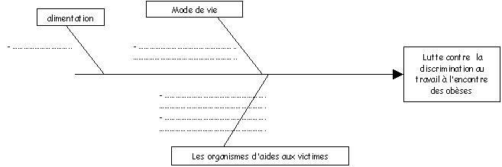

2 – Mobiliser des connaissances sur les structures d'aide aux victimes de discrimination
  - - Ce que dit la loi
La loi sur le harcèlement sexuel et moral sur le lieu de travail a été adoptée le 17 janvier 2002.
Toute personne coupable de harcèlement peut être poursuivie devant les tribunaux civils et correctionnels.Le harcèlement peut coûter un mois de prison et 15 000 euros d'amende à son auteur.«La victime doit apporter des faits précis et concordants en cas de litige devant le conseil des prud’hommes»
«C’est à l’auteur des agissements de démontrer que les faits ne sont pas constitutifs d’un harcèlement».
Pour faciliter le règlement des litiges, le texte de loi"institue une procédure de médiation sur la demande de la victime. Il protège également le salarié invoquant le harcèlement, ainsi que les témoins contre toutes les représailles de la part de l'employeur".
2.1.1 - Définir le mot "harcèlement"
…………………………………………………………………………………………………………………
…………………………………………………………………………………………………………………
…………………………………………………………………………………………………………………
…………………………………………………………………………………………………………………
…………………………………………………………………………………………………………………
…………………………………………………………………………………………………………………

2.1.2 - Citer les sanctions encourues par les personnes coupables de harcèlement.
…………………………………………………………………………………………………………………
…………………………………………………………………………………………………………………
…………………………………………………………………………………………………………………
…………………………………………………………………………………………………………………
…………………………………………………………………………………………………………………
…………………………………………………………………………………………………………………

2.1.3 - Indiquer ce que prévoit la loi pour aider les victimes de harcèlement à résoudre les litiges.
…………………………………………………………………………………………………………………
…………………………………………………………………………………………………………………
…………………………………………………………………………………………………………………
…………………………………………………………………………………………………………………
…………………………………………………………………………………………………………………
…………………………………………………………………………………………………………………

2.1.4 - Retrouver dans la loi ce que doit faire la personne harcelée.
…………………………………………………………………………………………………………………
…………………………………………………………………………………………………………………
…………………………………………………………………………………………………………………
…………………………………………………………………………………………………………………
…………………………………………………………………………………………………………………
…………………………………………………………………………………………………………………

2.2 – Les institutions de défenses des salariés
2.2.1 – Identifier les différentes étapes de la procédure prud'homale en complétant le schéma ci-dessous à l'aide du texte
Nicolas : Bonjour, monsieur, je suis salarié et j'ai un litige avec mon employeur. J'ai été victime d'une sanction que je trouve trop lourde par rapport à ma faute. Je soupçonne mon patron de vouloir en profiter pour me licencier. Pouvez-vous m'aider ?  Le Greffier : Le conseil de prud'hommes est compétent pour tout litige d'ordre individuel survenant entre un salarié et un employeur : il a pour mission de faire respecter le code du travail. La procédure est gratuite.  Nicolas : Que dois-je faire pour demander réparation ?  Le Greffier: Vous devez déposer une demande justifiée au secrétariat, verbalement ou par écrit.  Si votre demande est recevable, vous serez convoqué à une audience de conciliation à huis clos.  Nicolas : Qui s'occupera de mon affaire ?  Le Greffier : Des conseillers prud'homaux ce ne sont pas des magistrats professionnels mais des juges élus. Le conseil est paritaire, composé en nombre égal de juges élus, salariés et employeurs.  Nicolas : Pourquoi une conciliation ?  Le Greffier : Pour chercher un compromis. Chaque partie est présente, et vous pouvez vous faire assister d'un avocat ou d'un délégué du personnel. Vous aurez face à vous deux conseillers prud'homaux.  Nicolas : Et si la conciliation n'aboutit pas ?  Le Greffier : Vous comparaîtrez devant le bureau de jugement : cette audience est publique. Vous aurez face à vous quatre conseillers prud'homaux qui examineront les pièces de votre dossier afin de juger votre affaire. S'il reste des points litigieux, votre affaire sera portée devant le juge des départiteurs. C'est un juge professionnel. Il siègera avec 4 conseiller prud'homaux. | 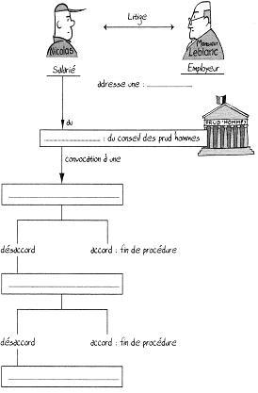

2.2.2 – Citer 2 autres personnes ou institutions dont la fonction est d'aider une victime de discrimination. Préciser son rôle
…………………………………………………………………………………………………………………
…………………………………………………………………………………………………………………
…………………………………………………………………………………………………………………
…………………………………………………………………………………………………………………
…………………………………………………………………………………………………………………
…………………………………………………………………………………………………………………
2.3 L'importance de l'alimentation

2.3.1– Identifier les erreurs alimentaires. Préciser leurs conséquences à long terme à l'aide des termes suivants : obésité, maladie cardio-vasculaire, cancer des organes digestifs, décalcification et fractures, infections, maladies mentales, déshydratation

Erreurs alimentaires | Effets à court terme | Effets à long terme
 | Carie dentaire, excès de poids, diabète
 | Excès de poids
  excès de corps gras | Excès de poids
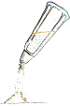  excès de sel | Rétention d'eau
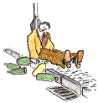 | Troubles du comportement
  Manque de calcium | Troubles de l'humeur
 | Fatigue, moindre résistance aux infections, constipation
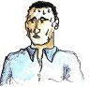  Manque d'eau | Fatigue, crampes musculaires

2.3.2 – Citer 2 critères à prendre en compte pour calculer ses besoins alimentaires dans l'objectif d'une alimentation équilibrée
Critère 1 :
………………………………………………………………………………………………………………………………………………………………………………………………………………………………………………………………………………………………………………………………………………………

Critère 2 :
………………………………………………………………………………………………………………………………………………………………………………………………………………………………………………………………………………………………………………………………………………………

3 – Proposer des solutions
3.1 – Proposer une solution pour lutter contre la discrimination au travail
…………………………………………………………………………………………………………………………………………………………………………………………………………………………………………………………………………………………………………………………………………………………………………………………………………………………………………………………………………………………………………………………………………………………………………………………………………………………………………………………………………………………………………………………………………………………………………………………………………………………………

3.2 – Proposer une solution pour lutter contre l'obésité croissante chez les jeunes
…………………………………………………………………………………………………………………………………………………………………………………………………………………………………………………………………………………………………………………………………………………………………………………………………………………………………………………………………………………………………………………………………………………………………………………………………………………………………………………………………………………………………………………………………………………………………………………………………………………………………

